Здравствуйте!

Меня зовут Сергей, я выполнял ваше задание на конкурс и оставляю вам файл с некоторыми пояснениями касаемо дизайна (стандартная процедура у меня).

**Цвет**: оставил стилистику вашего сайта, использовав темный фон + сделал больше акцента на зелёный цвет, как в вашем лого.

**Шрифт**: Cera Pro и Futura.

Некоторые **нюансы по дизайну**:

1) Сделал небольшой блок о компании, добавив информацию из другой страницы. Старался придерживаться минимализма и не нагружать дизайн лишними деталями, оставив достаточно пустого пространства. Все важные элементы выделил, некоторые детали вынес в “плитки”:

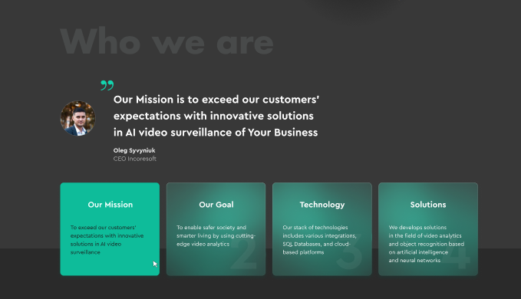

2) Дальше оформил блок о ваших продуктах, взяв за основу уже существующую стилистику, просто немного упорядочив элементы, текст и иконки для большего удобства:

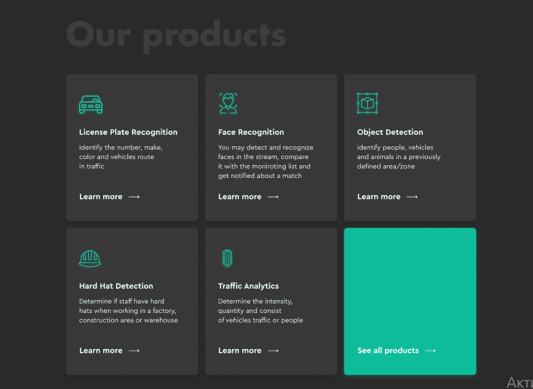

3) Блок с оформлением демо-версии оставил в виде этакого баннера, добавив цепляющую композицию. Была мысль в самом внизу страницы и сразу здесь сделал форму для заполнения на получение демо-версии, но пока не совсем понял как реализовать, оставил кнопку для начала:

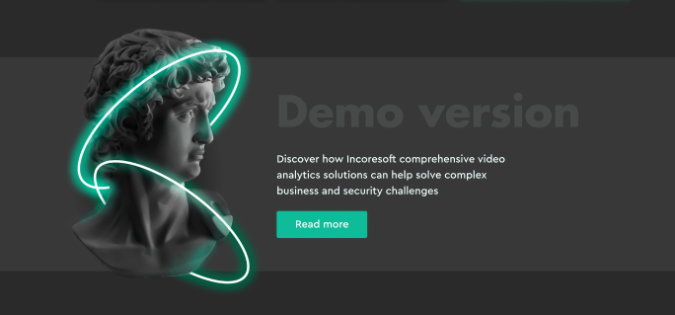

4) В данном блоке поменял полностью композицию, сделав ее более интерактивной, можно переключаться между направлениями сразу или почитать дополнительно о каждом направлении:

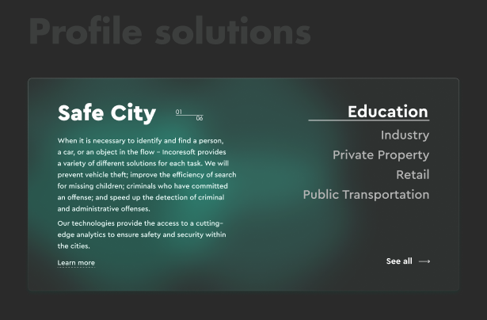

5) В блоке с партнерами по сути ничего не менял, подогнал только под стилистику дизайна, и чуть упорядочил элементы. В футере также особенно ничего не поменялось, тоже немного навел порядок, в остальном оставил все так, как и было практически, он и так хорошо смотрится:

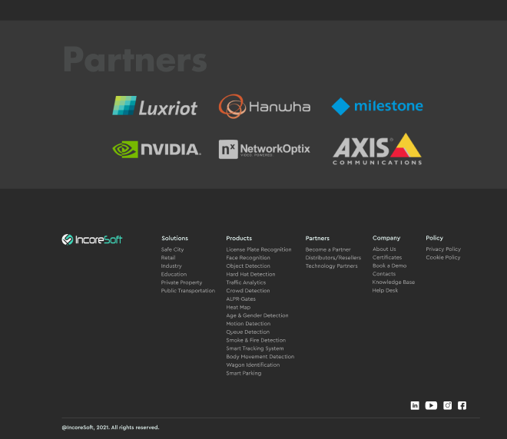

В целом, старался делать работу минималистично и, главное, удобно, без лишней воды и ненужной информации.

Буду рад любой критике, правки вношу без вопросов, пишите в любое время, буду рад сотрудничать ☺

Спасибо!

С уважением,

Сергей В.